Termo de Transferência de Direitos Autorais

Declaro que, em caso de aceitação do artigo pela Revista Brasileira de Ciência e Movimento, concordo com que os direitos autorais a ele referentes se tornarão propriedade exclusiva da (UCB/CELAFISCS), vedada qualquer reprodução, total ou parcial, em qualquer outra parte ou meio de divulgação, impressa ou eletrônica, sem que a prévia e necessária autorização seja solicitada e, se obtida, fazendo-se constar o competente agradecimento à RBCM.

Florianópolis, 12/06/2015

Nome por extenso | Assinatura
Elisa Dell’ Antonio | 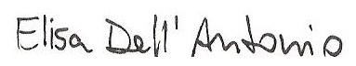
Caroline Ruschel | 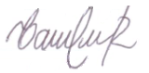
Alessandro Haupenthal | 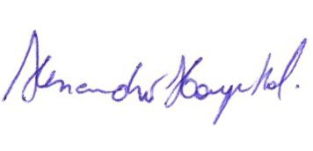
Helio Roesler | 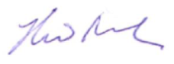

OBSERVAÇÃO: Todas as pessoas relacionadas como autores devem assinar declaração de responsabilidade nos termos.

